INSTITUTO TECNOLÓGICO AUTÓNOMO DE MÉXICO



DESARROLLO DE APLICACIONES INFORMÁTICAS

DESARROLLO EN ANDROID

Primavera 2018

Andrés Dávila Monroy 166038
Mariana Pérez-Cong Sánchez 170891
Tabla contenido
I.- Introducción
Objetivo(s)
Descripción del problema
II.- Análisis
Requerimientos funcionales
Restricciones
III.- Diseño
Modelo de datos (entidad – vínculo, relacional y script)
Estándares
Solución planteada
IV.- Impacto global, económico, social, ambiental
V.- Conclusiones

I.- Introducción
El Mundial de fútbol es un evento masivo organizado por la Federación Internacional de Fútbol Asociación (FIFA). Es uno de los eventos que más mercado tiene alrededor del mundo y este año será realizado en Rusia durante los meses de junio y julio. Uno de los productos más cotizados a nivel mundial es el álbum de estampas coleccionables de las selecciones participantes, producido por la editorial italiana “Panini”. Dicho álbum contiene fotos de los jugadores participantes, los estadios y láminas especiales del balón y/o el trofeo. Coleccionar todas las estampas del álbum es unos de los mayores retos más grandes que tienen los aficionados que gustan de hacerlo. Por ello, en el presente trabajo se ha creado una aplicación de Android, que van a permitir llevar un registro organizado de cada una de las estampas de los usuarios que tengan la aplicación, así como, en caso de que el usuario no tenga aún su álbum, poder comprar el suyo (la opción te lleva a la página de internet de la editorial para realizar la compra).
Toda la información será registrada en una base de datos que contendrá el nombre de la persona registrada, su contraseña y las estampas coleccionadas. Además, es posible modificar la información de cada estampa, en caso de adquirir o perder una de estas.

Objetivo(s):
Se desea desarrollar una aplicación para Android que permita anexar información de coleccionistas de estampas dentro de una base de datos. A través del proyecto se busca que el usuario logre tener un mejor control sobre sus colecciones.
Mediante el sitio web de la editorial se busca facilitar al usuario la manera de adquirir tanto el álbum como los sobres con las estampas deseadas.

Descripción del problema
Es necesario poder obtener acceder a la lista de la colección por medio de la aplicación. Debe ser posible solo tener la información individual de los usuarios, por lo cual se debe poder ingresar con un usuario determinado y la contraseña particular. Además, se debe implementar la posibilidad de modificar la información de las estampas de la colección y la posibilidad de comprar más de las mismas.

Análisis

Requerimientos funcionales de la aplicación de Android
Debe ser posible dar de alta a un usuario con la información mínima necesaria, y solo una vez.
Debe coincidir la contraseña del usuario con la contraseña registrada en la base de datos del usuario correspondiente con el fin de poder hacer uso de la aplicación.
Debe ser posible dar de alta una estampa a la lista de la colección del usuario con la información mínima necesaria, y solo una vez.
Debe ser posible dar eliminar una estampa de la lista.
Se debe poder acceder al sitio web de la editorial para poder realizar las compras necesarias.

Restricciones
- No es posible que la persona elija un nombre de usuario previamente registrado en la base de datos.
- Cuando se registra una nueva estampa no es posible modificarla, debe borrarse y crearse de nuevo.
- En la opción Visualizar Mi Lista no se presenta la información de las estampas faltantes.
- Para cancelar eliminar una estampa de la colección es necesario proporcionar el número de la misma.

Diseño

Modelo de datos (entidad – vínculo, relacional y script)
Modelo Entidad-Vínculo
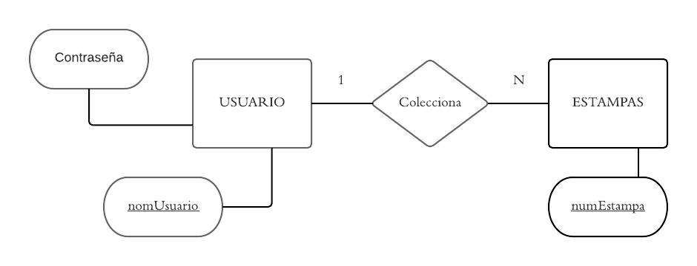
Modelo Relacional
Usuario(nomUsuario, contraseña)
Estampa (idEstampa, numEstampa, nomUsuario(FK))

Script
create table Usuario
(nomUsuario char(30) not null primary key,
contraseña char(30));

create table Estampa
(numEstampa smallint not null primary key,
nomUsuario char(30) references Usuario);

Estándares
Ingresar con usuario y contraseña en la aplicación y conectar a la base de datos en la que se tiene toda la información de los clientes. En caso de no contar con ninguno de los puntos anteriores, la aplicación debe dar la opción de crear un nuevo registro para un nuevo usuario.
Realizar búsquedas de información de cada estampa que corresponda al usuario y contraseña utilizados para ingresar.
Modificar los datos existentes de las estampas.

Solución planteada
Ante dicho problema y teniendo los estándares establecidos, hemos decidido realizar una aplicación que permita al usuario poder entrar a su cuenta utilizando su nombre de usuario y su contraseña correspondiente, así como crear las cuentas necesarias para el uso del cliente. Dicho programa es capaz de mostrar toda la información relacionada con la colección del álbum del usuario, además de poder realizar cambios en ésta, como agregar y eliminar una estampa a la misma. Esto permitirá manejar toda la información de los usuarios de forma eficiente y de fácil acceso para cada persona que tenga la aplicación.

Impacto global, económico, social, ambiental
Esta solución es una forma nueva, no solo de manejar la información de las estampas coleccionables de los usuarios, sino que cada uno de ellos puede administrar su cuenta de forma individual, facilitando el control de sus colección. Esto provocará que cada cliente se sentirá más independiente y autónomo de su tiempo, además de estar más seguro de que su información está protegida, pues se necesita un usuario y contraseña para visualizarla y/o modificarla.
La aplicación promueve su uso del internet para realizar alguna actividad necesaria para completar tu colección. Esto reducirá el tiempo necesario para llevar realizar tu meta, ya que puede ser hecho de forma online. Es posible que a largo plazo pueda causar un impacto ambiental positivo, pues no se necesita de traslados, trabajo y mucha energía para laborar desde una aplicación, así como reducir el consumo de papel, al dejar de lado el común uso de “la lista”.

Conclusiones
Al realizar dicho proyecto hemos aprendido cosas importantes, principalmente cuando nos enfrentamos a problemas nuevos que requerían soluciones diferentes en cierto sentido. Además, aprendimos a identificar nuestras fortalezas como pareja y nuestras debilidades, así como las de cada uno de nosotros, permitiéndonos trabajar de una forma más organizada y eficiente.
La elección del problema a solucionar fue un reto, no solo el buscarlo, sino que necesitábamos aquel, del cual tuviéramos alguna idea para resolverlo.
Cuando se piensa en resolver un problema, todos sabemos que nuestra principal motivación debe ser el beneficiar a otras personas y ofrecerles una mejor calidad de vida con productos o servicios, pero también se debe considerar la forma de monetizarlos de tal forma que sea justo el pago por el producto o servicio dado. En nuestro caso el problema planteado anteriormente puede ser monetizado vendiendo nuestra aplicación a los organizadores del evento, así como a la editorial productora del álbum o alguna empresa desarrolladora de aplicaciones, con el fin de facilitar la experiencia del usuario al coleccionar las estampas de su tema favorito.
Alguna posible mejora, que se le puede implementar a la aplicación, es agregar la posibilidad de que el usuario pueda visualizar su colección de estampas de dos o más álbumes diferentes de la misma editorial dentro de la aplicación, así como ver la lista de estampas que le faltan o una de las que tiene repetidas, y ver las estampas faltantes de otros usuarios, con el fin de facilitar el intercambio entre personas.

Manual de usuario
El siguiente escrito contiene las instrucciones necesarias para utilizar la aplicación de Android de una forma fácil y entendible.

- En la primera ventana se debe ingresar el nombre de usuario y la contraseña y dar clic en el botón Ingresar. En caso de no estar previamente registrado, debe dar la posibilidad de crear una nueva cuenta.
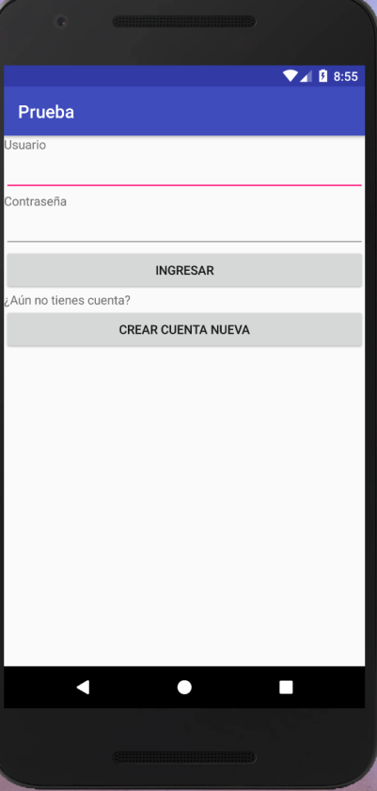
- Elegimos la opción que nos interese hacer de las posibles y le damos clic.
- Crear Cuenta Nueva
Llenamos cada uno de los recuadros con la información correspondiente. Junto con el nombre del usuario se registra la contraseña. Para crear la cuenta hacemos clic en Crear Cuenta o para regresar a la ventana anterior picamos a la flecha hacia la izquierda:
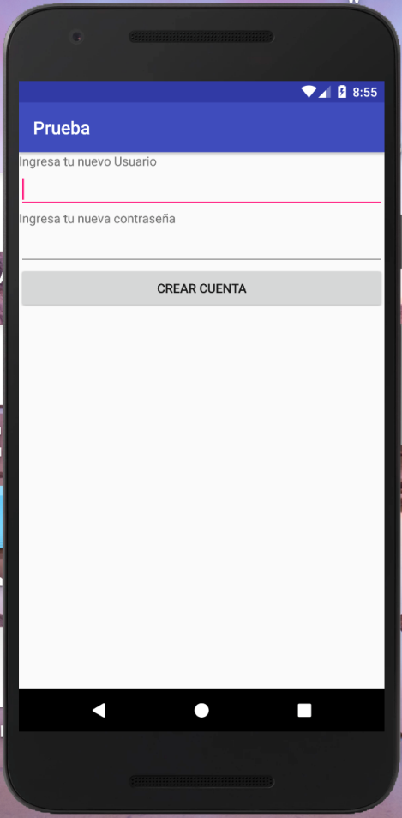
- Ingresar.
Esta opción nos lleva a la ventana del menú principal. En esta ventana se nos despliega todas las actividades que ofrece la aplicación:
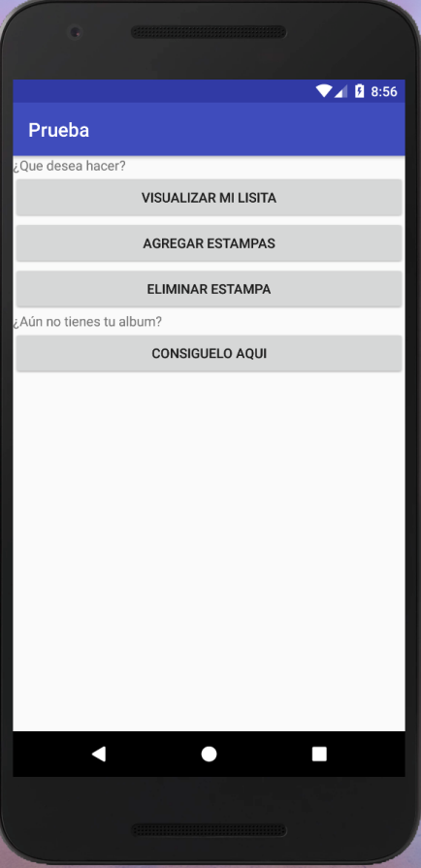
- Visualizar Mi Lista.
Esta opción es útil para ver todas las estampas que ya ha conseguido el usuario del álbum en cuestión. Seleccione si quiere dividir la lista en cierto rango y dé clic en Visualizar:
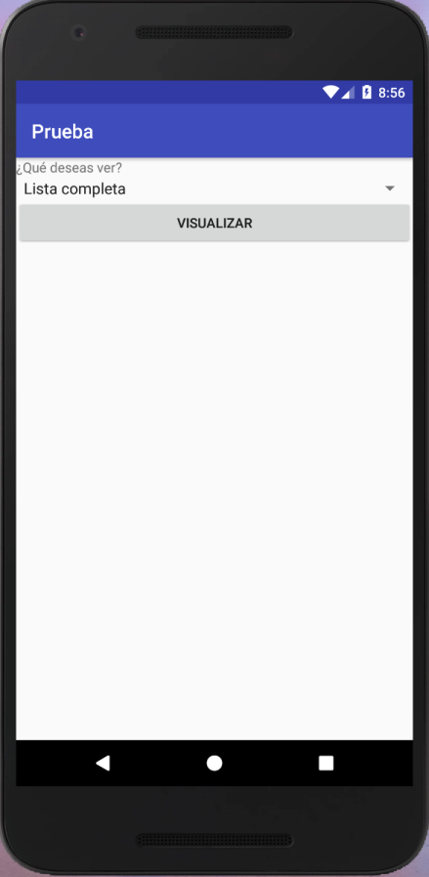
- Agregar Estampas.
Esta opción permite agregar una estampa nueva a la colección por su número. Escriba el número en el campo Ingrese el número de tu nueva estampa y dé clic en Agregar. Si la estampa fue agregada exitosamente, saldrá un mensaje confirmándolo.
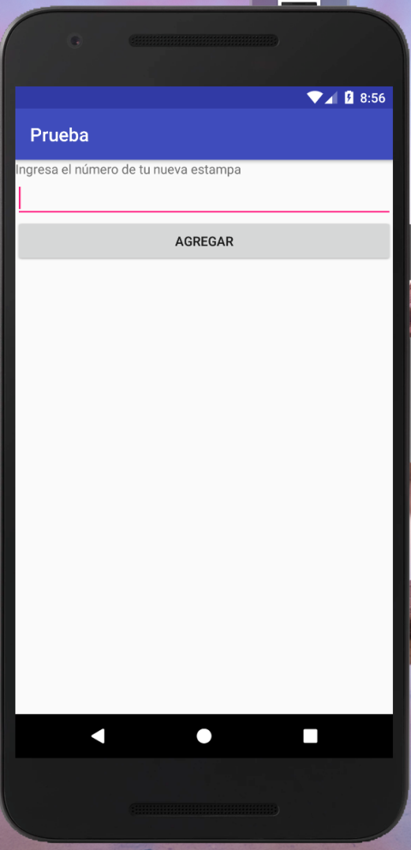
- Eliminar Estampa.
Para eliminar una estampa de tu lista, en caso de que la hayas perdido o simplemente ya no la tengas, se debe llenar los datos siguientes, teniendo en cuenta que el número de estampa debe estar contenido dentro de la lista de la base de datos. Al terminar, dé clic en Eliminar y saldrá una ventana que le confirmará si el proceso fue exitoso o no.
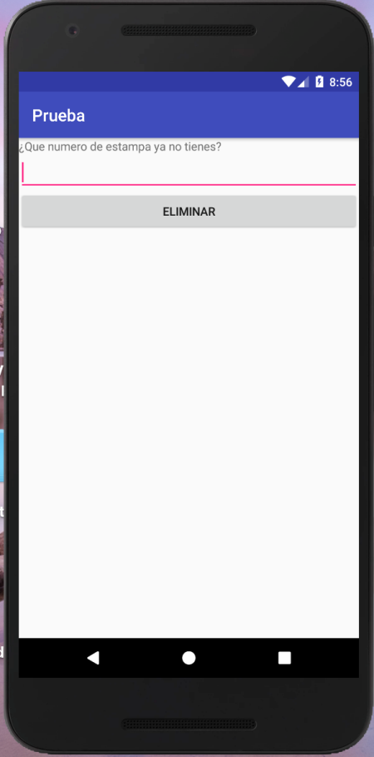
f) Comprar Álbum.
Con el fin de ayudar al usuario a completar su colección de la manera más fácil, implementamos la opción de ir a la página de internet de la editorial para realizar las compras de las estampas y el álbum. El manejo dentro de la página es independiente a la aplicación.
